Конспект открытого урока в 7 классе по алгебре.

Тема: «Решение задач с помощью линейных уравнений» (**Слайд1**)

**Цели урока:  (Слайд2)**

-закрепить навыки решения задач с помощью уравнений;

-развивать внимание и логическое мышление.

**Задачи урока:**

***Образовательные:***

-создать условия для обобщения и систематизации знаний по теме.

***Развивающие:***

-дать возможность каждому ребенку определить для себя уровень сложности в выполнении заданий.

***Воспитательные:***

-воспитывать целеустремленность, трудолюбие, взаимопомощь, умение аргументировать свою точку зрения, умение работать в группе;

- развитие интереса к математике.

**Тип урока**: урок комбинированный.

**Формы организации**: фронтальная работа; работа в парах.

**Технические средства обучения**: компьютер, проектор, экран, раздаточный материал.

**Ход урока:**

**Рассаживание.** Ребята сегодня мы с вами разделимся на пары. Для этого подойдите пожалуйста ко мне и выберите по 1 элементу от геометрической фигуры. Дальше вам необходимо найти вторую половину вашей фигуры среди одноклассников. Нашли. Хорошо. Теперь переверните её , сзади написано число- это номер вашей парты. Присаживайтесь.

1.**Организационный момент**

«Здравствуйте дорогие ребята! Сегодня урок проведу у вас я, меня зовут Чиненова Ольга Сергеевна. Все ли готовы к продолжению изучать алгебру?Значит мы с вами начинаем урок. Тема нашего урока: Решение задач с помощью уравнений».

2. Сегодня мы с вами на уроке повторим и закрепим решение задач с помощью уравнений.

3 .**Постановка учебной задачи (Слайд3)**

Л.Н.Толстой, великий русский писатель говорил: «Большинство жизненных задач решаются как алгебраические уравнения: приведением их к стандартному виду….»

Так вот сегодня на этом уроке мы должны с вами повторить все правила, которые необходимо знать при решении уравнений. Если же вы сможете решать самостоятельно уравнения, значит сможете сами решить задачи с помощью них.

4. Сейчас мы с вами повторим формулу линейного уравнения, определения и правила, которыми будем пользоваться сегодня на уроке. Начнём с главного вопроса.

Что такое линейное уравнение? **(Слайд4)**Посмотрите на слайд.

***аx = b****–* ***(Слайд5****)линейное уравнение в стандартном виде, где x – неизвестная переменная; а, b – числа; а ≠ 0*

***(Слайд6)х = b:a***

*(Слайд7)-(x + a) =(Слайд8) -x – a (все знаки в скобке меняются)*

*(Слайд9)+ (a + b) =(Слайд10)a + b (скобки опускаем без изменений)*

*(Слайд11)2(a + b) = (Слайд12)2a + 2b (число умножаем на каждое слагаемое из скобки)*

*(Слайд13)2х + 3 = 5 (Слайд14) => 2х = 5 – 3 (переносим число с противоположным знаком)*

***(Слайд15)*5**.А сейчас мы с вами поработаем устно. Каждая пара имеет свой порядковый номер, он совпадает с номером вашего задания. Перед вами лежат задания, каждой паре необходимо проверить, правильно ли решены уравнения. В случае ошибки, исправить её и объяснить, почему.

Решение **(слайд 16)**

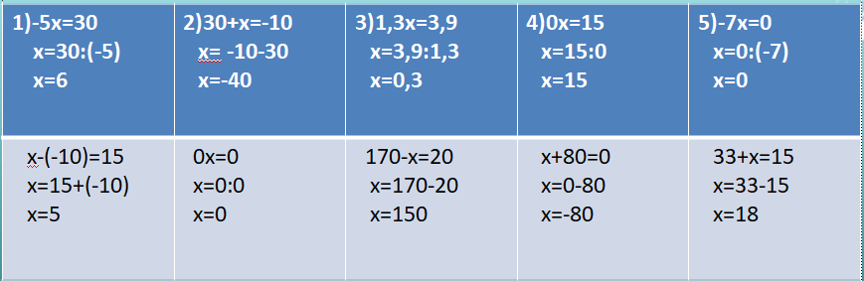

6. Следующее задание на решение уравнений.**(Слайд17)** Сначала вам нужно упросить уравнение, привести к стандартному виду, затем найти корень уравнения. После этого мы с вами должны расшифровать слово, без которого в математике никак. На каждом уроке мы с этим работаем.

1. -2х-6х+10=2 ( ) х=2 (М)

2. -11+15х+27=7х ( ) х=1 (С)

3. 19х-6+7х=46 ( ) х=-2 (У)

4. 15х+2х-10=24 ( ) х=-3 (А)

5. 13-4х-9х=52 ( )

Решение: **(Слайд18)**

7.После решения уравнений приступим к решению задач. К доске пойдёт**_____________(Слайд 19)**

Читает задачу.

Что нужно найти?

С чего начинаем решать? Краткая запись. Вопрос стоит.

Составляем модель задачи. Составляем уравнение. Решаем его. Смотрим всё ли нашли. Ответ. МОЛОДЕЦ! Оценка.

*Задача №1*

*Папе, маме и мне вместе 95 лет.*

*Сколько лет каждому, если мама в 3 раза старше меня, а папа на 4 года старше мамы?*

*Решение:Пусть* ***мне****- Х лет,* ***мама*** *в 3 раза старше –(3Х) лет.* ***Папа*** *на 4 года старше, чем мама, значит-(3Х+4) года. Всем троим 95 лет. Составим уравнение:*

*Х+3Х+(3х+4)=95 Краткая запись* ***(Слайд20)***

*1Х+3Х+3Х+4=95 Модель* ***(Слайд 21)***

*7Х+4=95 Уравнение* ***(Слайд 22)***

*7Х=95-4*

*7Х=91*

*Х=91:7*

*Х=13 (лет)- мне*

*13*3=39 (лет)- маме*

*39+4=43 (года)- папе*

Ответ: Мне-13л, Маме-39л, Папе-43 г.

Поднимите руки кому также 13 лет. Отлично. Теперь усвоив этот урок вы сможете легко высчитать возраст.

8.А теперь решим задачу немного другого характера.

К доске пойдет_____________. **(Слайд 23)**

Читает задачу.

**В школе, где учится Оля, учитель по физике дал тесты, которые оцениваются по 100- балльной шкале. Оля набрала в среднем по 60 баллов за первые четыре теста по физике. За пятый тест она получила 80 баллов. Какое количество баллов в среднем Оля набрала после всех пяти тестов?**

Решение**: (Слайд 24)**

Среднее значение = среднему арифметическому

(60+60+60+60+80):5=320:5=64 (балла)

Ответ: 64 балла

Как ты считаешь на что была эта задача? Молодец. Твоя оценка __

9.**Физкультминутка.(Слайд25)**

Дружно с вами мы считали и про числа рассуждали,

А теперь мы дружно встали, свои косточки размяли.

На счёт раз кулак сожмем, на счёт два в локтях сомкнём.

На счёт три - прижмём к плечам, на 4- к небесам

Хорошо прогнулись, и друг другу улыбнулись

Про пятёрку не забудем- добрыми всегда мы будем.

На счёт шесть прошу всех сесть.

Числа, я, и вы, друзья, вместе дружная 7-я.

10.**Ребята продолжим с вами решать задачу . К доске пойдёт____________ (слайд26)**

**Задача№3.**На доске записали двухзначное число. После того, как к нему прибавили его половину и вычли третью часть этого числа, то получилось число 14. Какое число первоначально было записано на доске?

Что надо найти? С чего начнём решать?

Решение:**(Слайд 27)Открывать только после решения на доске.**

* Пусть х- задуманное число,

половина числа - это х , а третья часть - это х. Составим уравнение:

х + х - х = 14

х ( + - ) = 14

х ( + - )= 14

x * = 14

x = 14 : = *

x = = = 12

Ответ: 12 . Правильно Молодец. Оценка___

11. Следующую задачу пойдет решать_________________. Читает задачу.**(Слайд 28)**

Степан строит ступенчатую модель из квадратов. Ниже приведены этапы построения.

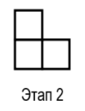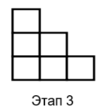

Как видно на рисунке, Степан использует 1 квадрат на первом этапе, 3 на втором и 6 на третьем. Сколько квадратов ему нужно будет использовать на четвертом этапе?

Решение**: (Слайд 29)**

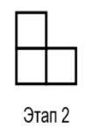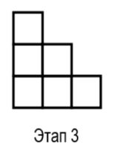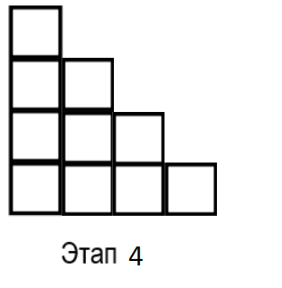

На втором этапе прибавилось 2 квадрата, на третьем этапе-3 квадрата, соответственно на четвертом этапе прибавится 4 квадрата.

Значит к квадратам третьего этапа(6 ) надо прибавить 4 квадрата.

Ответ: 10 квадратов. Молодец. Очень хорошо. Оценка____

Как вы думаете, какая это задача?

12.Теперь порешаем задачи в парах самостоятельно. Какая пара первая решит , поднимает руку.**(Слайд 30)**

Ваша семья проживает в квартире и получает ежемесячные квитанции на оплату коммунальных услуг. В таблице ниже представлены данные о расходах на различные коммунальные услуги за три месяца.

|  |  |  |  |  |
| --- | --- | --- | --- | --- |
| **Месяц** | **Электричество (руб.)** | **Вода (руб.)** | **Газ (руб.)** | **Итоговая сумма (руб.)** |
| Январь | 1500 | 600 | 1000 |  |
| Февраль | 1600 | 500 | 850 |  |
| Март | 1700 | 700 | 900 |  |

1.Заполните колонку "Итоговая сумма": Найдите итоговую сумму расходов за каждый месяц. **.**

**Решение:**

1.Январь: 1500 + 600 + 1000 = 3100 руб

Февраль: 1600 + 500 + 850 = 2950 руб.

Март: 1700 + 700 + 900 = 3300 руб.

**(Слайд 31)**

2.Сравните расходы. В каком месяце ваши расходы на коммунальные услуги были наибольшими? **(Слайд 32)**

**Решение:**

2.Март: 3300 руб. (наибольшие расходы) **( Слайд 33)**

3.Сколько рублей нужно заплатить за газ за эти 3 месяца**?(Слайд 34)**

**Решение:**

3.Газ: 1000+850+900=2750 руб.**(Слайд 35)**

Эта задача поможет тренировать навык работы с таблицами, вычисления, а также анализировать данные.

13. Ребята у вас на парте лежат кружочки разных цветов. Давайте оценим свою работу по принципу светофора.

**(Слайд 36)Зеленый.**Урок прошёл удачно: я участвовал в работе класса, с заданиями справился. Я очень доволен собой

**Желтый.**Сегодня на уроке не все задания оказались легкими. Мне было трудно , но я справился. Я доволен собой!

**Красный.**Задания на уроке оказались трудными. Мне нужна помощь!

14. Оценивание. Сегодня за урок получили оценки __________________________________.

15**.(Слайд 37)** Домашнее задание вам нужно будет сделать в рабочей тетради к следующему уроку. Распечатанные задачи раздам каждому.

16**. (Слайд 38)**Подведем итоги урока.

Чему мы научились на уроке?

Что вам понравилось?

Почему?

17.Сегодня на уроке алгебры мы рассмотрели решение уравнений с одной переменной, решение задач с помощью уравнений, выбирая нужные методы, используя понятие уравнения и свойства уравнений. Повторили такие темы , как приведение дробей к общему знаменателю, среднее арифметическое, с помощью таблицы находили необходимые сведения. На уроке вы также проверили себя и получили оценки за свою работу.

Мне очень понравилось работать с вами на уроке.

**(Слайд39)**Спасибо за внимание. Урок окончен.